Οι ρίζες της γάτας Αβησσυνίας παραμένουν μυστηριώδεις, και οι απαρχές τους περιπλέκονται με εξωτικές ιστορίες. Όποια κι αν είναι η προέλευση της σημερινής γάτας Αβησσυνίας, η φυλή σίγουρα συνδέεται με τις εκλεπτυσμένες σιλουέτες των αγαλμάτων γατών αιγυπτιακής καταγωγής. Έχουν τα ίδια μακριά πόδια, καμπυλωτό λαιμό, κυρτά αυτιά, χαριτωμένη σβελτάδα, και οξυδερκή ματιά των αγαλμάτων αυτών. Η μοναδική διαφορά τους είναι ότι οι σημερινές Αβησσυνίας έχουν μια λάμψη στο τρίχωμα του αυτιού που συμπληρώνει το σφηνοειδές σχήμα του κεφαλιού τους.
Τα πρώτα βιβλία σχετικά με τις γάτες δεν μας διαφωτίζουν ιδιαίτερα σχετικά με την ιστορία της φυλής, καθώς η καταγραφή τους στο τέλος του 19ου αιώνα δεν ήταν ικανοποιητική. Η γάτα Αβησσυνίας μπορεί να πήρε το όνομά της από την πρώτη εκπρόσωπο της φυλής, που εισήχθη στην Αγγλία, όταν ο αγγλικός στρατός πολεμούσε στην Αβησσυνία, τη σημερινή Αιθιοπία. Υποτίθεται ότι μια γάτα αυτής της φυλής έφτασε στην Αγγλία μετά τη λήξη του πολέμου, καθώς σε ένα βιβλίο του 1874 απεικονίζεται σε μια έγχρωμη λιθογραφία μια γάτα με σκιασμένο τρίχωμα χωρίς εμφανείς ραβδώσεις στις πατούσες, το πρόσωπο και το λαιμό.
Μια πιο πιθανή εξήγηση της καταγωγής της μπορεί να δοθεί από γενετικές μελέτες που αποδεικνύουν ότι αυτές οι γάτες πιθανότατα προήλθαν από τις ακτές του Ινδικού ωκεανού και από μέρη της νοτιοανατολικής Ασίας. Αυτό μας οδηγεί στο συμπέρασμα ότι αυτή η φυλή εισήχθη στην Αγγλία από αποικιοκράτες ή έμπορους που ταξίδευαν τακτικά ανάμεσα στην Ινδία και την Αγγλία.
Υπάρχουν αρχεία γενεαλογικών δέντρων που φτάνουν μέχρι το 1904,τα οποία δείχνουν κυρίως άγνωστους γεννήτορες, αλλά δείχνουν επίσης διασταυρώσεις με διάφορες γάτες οι οποίες σίγουρα δεν μοιάζουν με Αβησσυνίας. Κάποιες από αυτές τις διασταυρώσεις εξηγούν την ποικιλία χρωμάτων που έχουμε σήμερα, όπως προφανώς και την μακρύτριχη ποικιλία της φυλής, γνωστή ως γάτα Σομαλίας.
Το μοναδικό χαρακτηριστικό της φυλής Αβησσυνίας, που την κάνει να ξεχωρίζει από τις υπόλοιπες, είναι το πλούσιο σε χρώμα, σκιασμένο και απαλλαγμένο από ραβδώσεις, τρίχωμα, που εκτείνεται στα πόδια, την ουρά και στο λαιμό της γάτας, ενώ παρουσιάζει έντονα σημάδια στο πρόσωπο. Κάθε τρίχα χρωματίζεται με τρεις έως έξι αποχρώσεις του βασικού χρώματος, πιο σκούρα στην άκρη, ανοιχτή στη ρίζα, ενώ εναλλάσσεται μεταξύ σκούρου και ανοιχτού κατά μήκος της. Σε μια ιδανική Αβησσυνίας το χρώμα της ρίζας είναι ανοιχτό και φωτεινό, και ταιριάζει σε απόχρωση με αυτό της κοιλιάς και του εσωτερικού των μηρών.
Υπάρχουν τέσσερις χρωματισμοί στην γάτα Αβησσυνίας. Το αρχικό της χρώμα, που εντοπίζεται στις πρώτες, άγριες γάτες Αβησσυνίας, ονομάζεται ruddy. Σε αυτή την περίπτωση οι σκούρες τούφες χρωματίζονται από κοκκινόμαυρες αποχρώσεις σέπια, ενώ οι ανοιχτόχρωμες από μια φωτεινή πορτοκαλί απόχρωση που δίνει την εντύπωση καμένης σέπια που ιριδίζει.
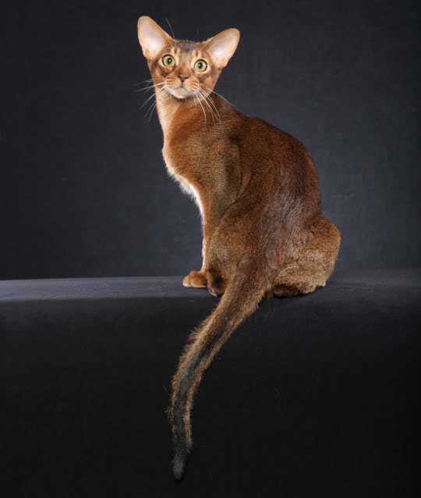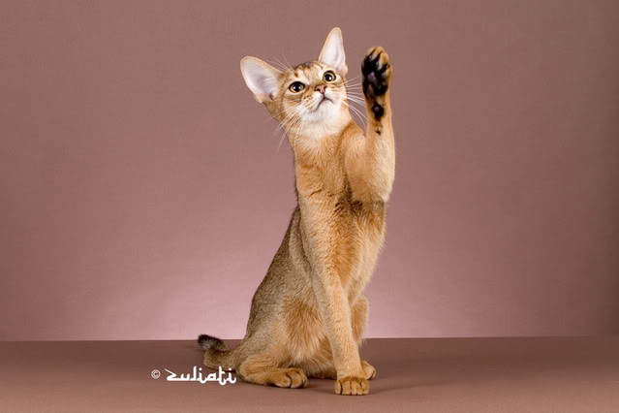
Το επόμενο χρώμα που αναγνωρίστηκε ήταν το κόκκινο, με καφέ σοκολατένιες αποχρώσεις στις σκούρες περιοχές που κάνουν το τρίχωμα της γάτας να φαίνεται σαν κόκκινο που ιριδίζει.
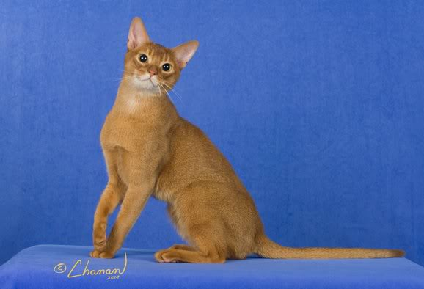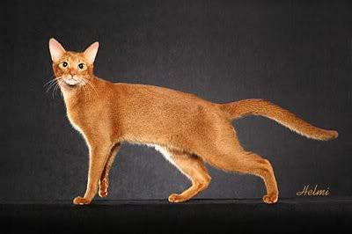
Οι μπλε Αβησσυνίας έχουν γκριζογάλανο χρώμα, καθώς οι σκούρες τούφες εναλλάσσονται με τούφες γλυκού μπεζ, δίνοντας την εικόνα ενός ζεστού σκούρου μπλε τριχώματος με πολύ πιο διακριτική απόχρωση.
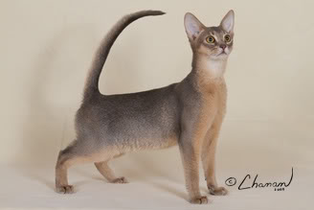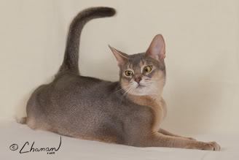
Τον κύκλο των χρωμάτων της γάτας Αβησσυνίας κλείνει το fawn, το οποίο χρωματίζει με απαλό καφέ τις σκούρες περιοχές και με ζεστό ροζ-μπεζ τις πιο ανοιχτόχρωμες, δίνοντας την εντύπωση μιας γάτας με ροζ, «παλαιωμένο» τρίχωμα.
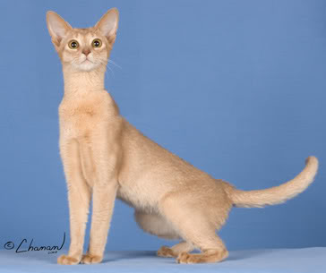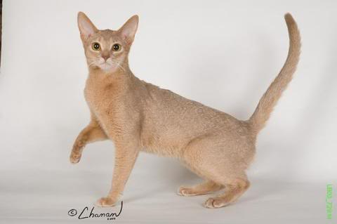
Σκούρες γραμμές εκτείνονται από τα μάτια και το μέτωπο, και τα μάτια τονίζονται από λεπτές σκούρες γραμμές, κυκλωμένες από ανοιχτόχρωμες περιοχές με πυκνά σκιασμένο χρώμα. Η σκίαση στα ζυγωματικά και τα στίγματα στις βάσεις των μουστακιών είναι επιθυμητά χαρακτηριστικά.
Το κεφάλι της γάτας Αβησσυνίας είναι σφηνοειδές με αμυγδαλωτά μάτια. Τα αυτιά πρέπει να είναι όρθια, μεγάλα, και κάπως μυτερά. Πρέπει επίσης να είναι πλατιά και κυρτά στη βάση, με κλίση που τις κάνει να φαίνονται ότι ακούν κάτι προσεκτικά. Το κεφάλι, τα μάτια και τα αυτιά θα πρέπει να ταιριάζουν σε μέγεθος και να συμπληρώνουν την εικόνα ενός προσώπου ούτε εξαιρετικά μακρόστενου, ούτε λεπτού και κοντού.
Ο σωματότυπος της γάτας πρέπει να είναι κάτι ενδιάμεσο του κοντού και στιβαρού, και του λεπτοκαμωμένου, μακριού τύπου. Με άλλα λόγια, πρέπει να είναι λυγερόκορμο, μεσαίο σε μέγεθος, με χάρη, αλλά να δείχνει μυώδες χωρίς να είναι χοντροκομμένο. Ένα σώμα αναλογικό και γενικά ισορροπημένο προτιμάται από ένα βαρύ και μεγάλο. Η γάτα θα πρέπει να φαίνεται ότι στέκεται στις μύτες των μακριών ποδιών της, καθώς στην τυπική Αβησσυνίας αρέσει να καμπυλώνει τη ράχη της όταν βρίσκεται σε εγρήγορση.
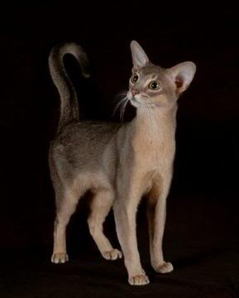
Όλα μαζί τα χαρακτηριστικά της σε σύνθεση, μας δίνουν μια γάτα που μόλις βγήκε από το δάσος, με μια ανάμνηση της άγριας φύσης της στο βλέμμα, με την επικάλυψη της γνώσης των Αιγυπτίων που της έδειξαν τόσο σεβασμό.
Πώς μπορεί να περιγράψει κανείς το χαρακτήρα μιας γάτας Αβησσυνίας; Με μια λέξη: πολυάσχολη. Αυτές οι γάτες είναι εξαιρετικά έξυπνες, με αχόρταγη περιέργεια. Χέρι χέρι με την φυσική αθλητικότητα που απορρέει από το μυώδη σωματότυπό της, έχουμε έναν πολύ δυνατό συνδυασμό. Επιπλέον, οι γάτες Αβησσυνίας τείνουν να θέλουν να τα κάνουν όλα σύμφωνα με τους δικούς τους όρους. Μια Αβησσυνίας βρίσκεται διαρκώς σε κίνηση, εκτός αν τρώει ή κοιμάται. Μερικές φορές φαίνονται να αψηφούν το νόμο της βαρύτητας, τους αρέσει να εξερευνούν τον κόσμο σε τρεις διαστάσεις, και αγνοούν το φόβο του ύψους. Το να έχει κάποιος μια από αυτές τις συναρπαστικές, θεσπέσιες γάτες ως κατοικίδιο, μπορεί να αποδειχτεί μεγάλη πρόκληση, αν δεν κατανοήσει την ιδιαίτερή τους προσωπικότητα.
Δε χρειάζονται πολλή περιποίηση, και συνήθως απολαμβάνουν το βούρτσισμα. Δεν είναι άσχημη ιδέα να κάνουν μπάνιο μια-δυο φορές το χρόνο, ειδικά την περίοδο που ρίχνουν το τρίχωμά τους, με την προϋπόθεση να έχουν μάθει να το δέχονται από μικρή ηλικία, όπως και το κόψιμο των νυχιών.
Για τους ανθρώπους που θέλουν το δικό τους μερίδιο από το βασίλειο των άγριων αιλουροειδών, και αναζητούν μια παιχνιδιάρα, ενεργητική, ανεξάρτητη και τρυφερή γάτα, αυτή η αρχαία φυλή είναι η ιδανική. Αυτά τα σκανδαλιάρικα, γεμάτα ζωή αιλουροειδή, με το ιριδίζον τους τρίχωμα, μπορούν να χαρίσουν πολλά χαρούμενα χρόνια σε οποιοδήποτε σπιτικό.
Πηγές:
http://www.cfa.org/breeds/profiles/abyssinian.html
http://www.cfa.org/breeds/profiles/a...byssinian.html
http://www.theabycat.com/
http://www.abyssinianclub.com/
http://www.cat-world.com.au/abyssini...-breed-profile

